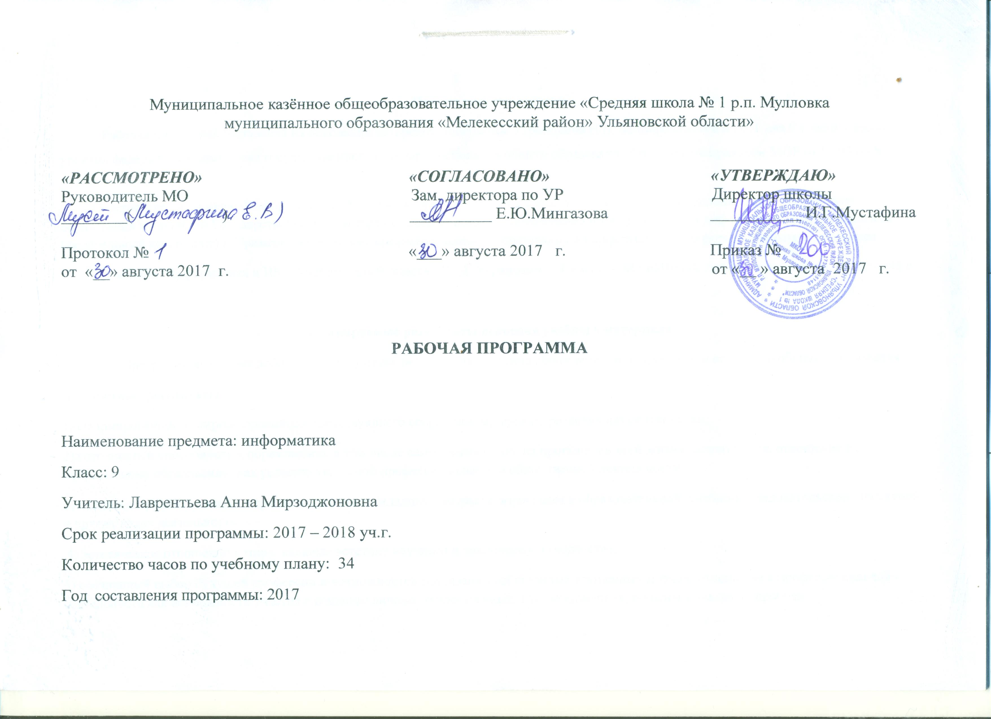
Пояснительная записка
Рабочая программа составлена на основании авторской программы Угриновича Н.Д. по информатике и ИКТ для 9 класса, базовый уровень федеральный компонент государственного стандарта основного общего образования (утверждена приказом МОР от 09.03.04 № 1312).
Содержание учебников «Информатика и ИКТ. Базовый уровень» для 9 классов соответствует утвержденным Министерством образования и науки РФ Государственному стандарту среднего (полного) образования по информатике и информационным технологиям (федеральный компонент) и Примерной программе среднего (полного) образования по информатике и информационным технологиям.
Учебник. Информатика и ИКТ: учебник для 9 класса / Н. Д. Угринович. – 4-е изд. – М.: БИНОМ, Лаборатория знаний, 2011. – 295 с.

Планируемые результаты освоения учебного материала
Программа позволяет добиваться следующих результатов освоения образовательной программы основного общего образования.
Личностные результаты
1) сформированность мировоззрения, соответствующего современному уровню развития науки и техники;
2) готовность и способность к образованию, в том числе самообразованию, на протяжении всей жизни; сознательное отношение к непрерывному образованию как условию успешной профессиональной и общественной деятельности;
3) навыки сотрудничества со сверстниками, детьми младшего возраста, взрослыми в образовательной, учебно-исследовательской, проектной и других видах деятельности;
4) эстетическое отношение к миру, включая эстетику научного и технического творчества;
5) осознанный выбор будущей профессии и возможностей реализации собственных жизненных планов; отношение к профессиональной деятельности как возможности участия в решении личных, общественных, государственных, общенациональных проблем.

Метапредметные результаты
1) умение самостоятельно определять цели деятельности и составлять планы деятельности; самостоятельно осуществлять, контролировать и корректировать деятельность; использовать все возможные ресурсы для достижения поставленных целей и реализации планов деятельности; выбирать успешные стратегии в различных ситуациях;
2) умение продуктивно общаться и взаимодействовать в процессе совместной деятельности, учитывать позиции других участников деятельности, эффективно разрешать конфликты;
3) владение навыками познавательной, учебно-исследовательской и проектной деятельности, навыками разрешения проблем; способность и готовность к самостоятельному поиску методов решения практических задач, применению различных методов познания;
4) готовность и способность к самостоятельной информационно-познавательной деятельности, включая умение ориентироваться в различных источниках информации, критически оценивать и интерпретировать информацию, получаемую из различных источников;
5) умение использовать средства информационных и коммуникационных технологий в решении когнитивных, коммуникативных и организационных задач с соблюдением требований эргономики, техники безопасности, гигиены, ресурсосбережения, правовых и этических норм, норм информационной безопасности.
Предметные результаты
1) сформированность представлений о роли информации и связанных с ней процессов в окружающем мире;
2) владение системой базовых знаний, отражающих вклад информатики в формирование современной научной картины мира;
3) сформированность представлений о важнейших видах дискретных объектов и об их простейших свойствах, алгоритмах анализа этих объектов, о кодировании и декодировании данных;
4) сформированность базовых навыков и умений по соблюдению требований техники безопасности, гигиены и ресурсосбережения при работе со средствами информатизации;
5) сформированность представлений об устройстве современных компьютеров, о тенденциях развития компьютерных технологий; о понятии «операционная система» и основных функциях операционных систем; об общих принципах разработки и функционирования интернет-приложений;
6) сформированность представлений о компьютерных сетях и их роли в современном мире; знаний базовых принципов организации и функционирования компьютерных сетей, норм информационной этики и права, принципов обеспечения информационной безопасности, способов и средств обеспечения надёжного функционирования средств ИКТ;
7) владение опытом построения и использования компьютерно-математических моделей, проведения экспериментов и статистической обработки данных с помощью компьютера, интерпретации результатов, получаемых в ходе моделирования реальных процессов; умение оценивать числовые параметры моделируемых объектов и процессов; сформированность представлений о необходимости анализа соответствия модели и моделируемого объекта (процесса);
8) сформированность представлений о способах хранения и простейшей обработке данных; умение пользоваться базами данных и справочными системами; владение основными сведениями о базах данных, их структуре, средствах создания и работы с ними;
9) понимания основ правовых аспектов использования компьютерных программ и работы в Интернете;
10) владение навыками алгоритмического мышления и понимание необходимости формального описания алгоритмов;
11) владение стандартными приёмами написания на алгоритмическом языке программы для решения стандартной задачи с использованием основных конструкций программирования и отладки таких программ; использование готовых прикладных компьютерных программ по выбранной специализации;
12) владение универсальным языком программирования высокого уровня (по выбору), представлениями о базовых типах данных и структурах данных; умением использовать основные управляющие конструкции;

Содержание учебного курса
Глава 1. Кодирование и обработка графической и мультимедийной информации
Кодирование графической информации. Дискретизация
Палитры цветов в системе RGB, CMYK, HSB
Растровая и векторная графика
Интерфейс и основные возможности графических редакторов
Растровая и векторная анимация
Кодирование и обработка звуковой информации
Глава 2. Кодирование и обработка текстовой информации
Кодирование текстовой информации. Создание документов в текстовых редакторах
Форматирование документа. Таблицы
Компьютерные словари и системы машинного ввода. Системы оптического распознания документов
Глава 3. Кодирование и обработка числовой информации
Кодирование числовой информации
Электронные таблицы :основные параметры электронных таблиц. Основные типы и форматы данных
Электронные таблицы: относительные, абсолютные и смешанные ссылки. Встроенные функции
Базы данных в электронных таблицах: представление базы данных в виде таблицы и формы
Базы данных в электронных таблицах: сортировка и поиск данных в электронных таблицах
Глава 4. Основы алгоритмизации и объектно-ориентированного программирования
Алгоритм и его формальное исполнение: свойства алгоритма и его исполнители
Блок-схемы алгоритмов
Выполнение алгоритмов компьютером
Кодирование основных алгоритмических структур на языках объектно-ориентированного и процедурного программирования
Переменные: тип, имя, значение
Арифметические, строковые и логические выражения
Функции в языках объектно-ориентированного и алгоритмического программирования
Основы объектно-ориентированного визуального программирования
Глава 5. Моделирование и формализация
Окружающий мир как иерархия
Моделирование, формализация, визуализация
Основные этапы разработки и исследования моделей на компьютере
Построение и исследование физических моделей. Приближенное решение уравнений
Информационные модели управления объектами

Глава 6. Информатизация общества
Информационное общество. Информационная культура
Перспективы развития информационных и коммуникативных технологий (ИКТ)

Календарно-тематическое планирование
№  п/п | Наименование разделов, тем | Компьютерный практикум | Кол-во часов | Дата
 |  |  |  | По плану | По факту
Кодирование и обработка графической и мультимедийной информации
1 | Кодирование графической информации. Дискретизация |  | 1
2 | Палитры цветов в системе RGB | П.р. 1.1.Установка цвета в графическом редакторе с использованием системы цветопередачи RGB | 1
3 | Палитры цветов в системах CMYK, HSB |  | 1
4 | Растровая графика | П.р. 1.2. Редактирование изображений в растровом графическом редакторе | 1
5 | Векторная графика | П.р. 1.3. Создание рисунков в векторном графическом редакторе | 1
6 | Интерфейс и основные возможности графических редакторов |  | 1
7 | Растровая и векторная анимация | П.р. 1.4. Анимация | 1
8 | Кодирование и обработка звуковой информации |  | 1
Кодирование и обработка текстовой информации
9 | Кодирование текстовой информации. Создание документов в текстовых редакторах | П.р.2.1. Вставка в документ формул с использованием Редактора формул | 1
10 | Форматирование документа. Таблицы | П.р. 2.2.Форматирование символов и абзацев  П.р. 2.3. Создание и форматирование списков | 1
11 | Компьютерные словари и системы машинного ввода. Системы оптического распознания документов | П.р.2.4. Вставка в документ таблицы, ее форматирование и заполнение данными | 1
Кодирование и обработка числовой информации
12 | Кодирование числовой информации | П.р. 3.1. Перевод чисел из одной системы счисления в другую с помощью калькулятора | 1
13 | Электронные таблицы :основные параметры электронных таблиц. Основные типы и форматы данных | П.р. 3.4. Построение диаграмм различных типов | 1
14 | Электронные таблицы: относительные, абсолютные и смешанные ссылки. Встроенные функции | П.р. 3.2. Относительные, абсолютные и смешанные ссылки в электронных таблицах | 1
15-16 | Базы данных в электронных таблицах: представление базы данных в виде таблицы и формы | П.р. 3.3. Создание таблиц значений функций в электронных таблицах | 2
17 | Базы данных в электронных таблицах: сортировка и поиск данных в электронных таблицах | П.р. 3.5. Сортировка и поиск данных в электронных таблицах | 1
Основы алгоритмизации и объектно-ориентированного программирования
18 | Алгоритм и его формальное исполнение: свойства алгоритма и его исполнители | П.р. 4.1. Знакомство с системами объектно-ориентированного программирования  Visual Basic | 1
19-20 | Блок-схемы алгоритмов |  | 1
20-21 | Выполнение алгоритмов компьютером | П.р. 4.2. Проект «Переменные» на языке программирования Visual Basic | 2
22-23 | Кодирование основных алгоритмических структур на языках объектно-ориентированного и процедурного программирования | П.р. 4.3. Проект «Калькулятор»  П.р. 4.6. «Сравнение кодов символов» | 2
24 | Переменные: тип, имя, значение | П.р. 4.5. «Проект даты и время» | 1
25 | Арифметические, строковые и логические выражения | П.р. 4.4. Проект «Строковый калькулятор» | 1
26 | Функции в языках объектно-ориентированного и алгоритмического программирования | П.р. 4.7. Проект «Отметка» | 1
27 | Основы объектно-ориентированного визуального программирования | П.р. 4.8. «Коды символов» | 1
Моделирование и формализация
28 | Окружающий мир как иерархия |  | 1
29 | Моделирование, формализация, визуализация |  | 1
30 | Основные этапы разработки и исследования моделей на компьютере | П.р. 5.1. Проект «Распознавание удобрений» | 1
31 | Построение и исследование физических моделей. Приближенное решение уравнений | П.р. 5.2. Проект «Модели систем управления» | 1
32 | Информационные модели управления объектами |  | 1
Информатизация общества
33 | Информационное общество. Информационная культура |  | 1
34 | Перспективы развития информационных и коммуникативных технологий (ИКТ) |  | 1

